**Daniela Uribe201923291 Daniel Robledo 201732733 Carlos Molano 20192269 Sara Torres 20192325 Mariana Forero 201922249**

**Empacando rápido**

1. **- (5 puntos) Breve descripción de la empresa y su actividad.**

Empacor es una empresa colombiana privada que trabaja en el mercado de venta y producción de empaques hechos a partir de fibra reciclada. Esta ofrece una amplia variedad de productos como lo son las láminas de cartón, cajas troqueladas o regulares, fruver pack, pulpa moldeada, entre otros. La empresa cuenta con un proceso productivo integrado que además de tener dos plantas corrugadoras, una en Bogotá y otra en Medellín, también cuentan con otra que se encarga de procesar la materia prima. Además, cuenta con un proceso productivo integrado que tiene dos plantas corrugadoras, una en Bogotá y otra en Medellín. También cuentan con otra que se encarga de procesar la materia prima. Además de esto poseen varios centros distribución en las principales ciudades del país, lo cual les permite una cobertura nacional, y atención oportuna al cliente. Han trabajado con varios sectores y empresas importantes del país, entre sus principales clientes se encuentra Coca-Cola, Pepsico, Kellogs, Colceramica, entre otras; y entre sus proveedores se encuentran 65 asociaciones de recicladores y empresas de venta de químicos como Ingredion, Andicol y Sun Chemical.

1. **- (5 puntos) Definición del sistema y de los aspectos principales de problema:**

**Entidad:** Cajas.

**Atributos:** Tipo de caja (troqueladas o regulares), medidas, atributo especial (Logo impreso).

**Recursos:** Troqueladoras, corrugador, motacargas, lamidadora, impresoras, prensas, operarios, supervisores de calidad.

**Actividades:** Troquelado, corrugado, laminado, impresión, prensado, empaque y supervisión de calidad.

**Demoras:** Tiempo de espera para ser procesado por una troqueladora, Tiempo de espera para ser procesado por una corrugador, Tiempo de espera para ser procesado por una impresora, Tiempo de espera para ser empacado,Tiempo de espera para ser enviado a distribución, Fallo en una máquina.

**Eventos:** Llega un pedido de cajas a producción, salida de un pedido de cajas a distribución, cancelación de pedido, reprocesamiento por defectos.

**Variables de Estado:** Número de máquinas de cada tipo, ocupación de las máquinas, cantidad de pedidos esperando producción, cantidad de pedidos en producción, cantidad de pedidos que se retiran de producción.

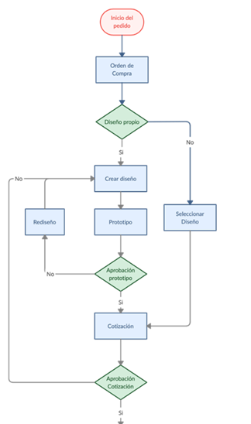

1. **- (40 puntos) Descripción de la situación problema**

El problema principal de Empacor radica en el área de producción. Esta empresa se dedica en gran medida a vender cajas de cartón. Específicamente vende dos referencias: cajas troqueladas y regulares. La diferencia entre estos dos tipos de cajas es que las troqueladas tienen ciertos cortes especiales, como el diseño de las alas de la caja, huecos en la parte lateral para poder cargarlas o cortes que hacen alusión a la empresa del cliente. Ambos tipos de cajas deben pasar por un corrugador, una laminadora, un troquel y la parte de tintas. Lo que sucede es que no hay máquinas específicas para cada tipo de caja, sino que las máquinas se configuran según el tipo de caja que se quiera procesar, lo que implica un tiempo de alistamiento. Asimismo, Empacor empieza la planeación de la producción más o menos con 2 meses de anterioridad. Sin embargo, a veces ocurren pedidos de último momento, sobre todo de grandes empresas que van a hacer una promoción especial, una campaña, un cambio de imagen del producto por una temporada especial, van a lanzar un nuevo producto o simplemente están vendiendo más por lo que necesitan más cajas. Este tipo de pedidos tienen un plazo de entrega de entre 2 y 3 semanas por lo que se debe acomodar la producción para poder incluirlos. El problema está en que muchas veces, por poner un ejemplo, llega un pedido de último momento de 5000 cajas troqueladas, pero en ese momento casi todas las máquinas están en configuración de modo de cajas regulares. Dado que la empresa no tiene un sistema o un criterio de decisión para saber cuántas máquinas cambiar de configuración en cada una de las áreas, la cantidad de máquinas que se cambian de configuración se hace arbitrariamente. Por tanto, la compañía no lleva un registro de una manera de manejar estos cambios que les permita que los pedidos especiales salgan en el menor tiempo posible. Esto hace que ni los pedidos especiales ni los pedidos regulares se entreguen a tiempo, que las cajas pasen más tiempo en el área de producción de lo normal y que se pierda dinero haciendo más alistamientos de los necesarios.

Caracterización del problema:

**Confiabilidad:** 92%, **Capacidad de respuesta:** 0,00128 min (15millones de empaques mensuales), **Agilidad de la cadena:** Flexibilidad producción: 4,5 días Adaptabilidad producción: 49,62%, **Gestión de activos de la cadena de suministros:** 6 días hábiles, % de pedidos entregados a tiempo: 50%

Esta información permite entender el estado de la compañía y su habilidad de respuesta al momento de recibir nuevos pedidos y de completarlos. Es importante notar que hay un bajo porcentaje de adaptabilidad de producción, demostrando que la empresa posee problemas al momento de ajustar las maquinas requeridas para cumplir con las ordenes de producción. Esto, junto a la flexibilidad de producción de casi 5 días y la gestión de activos de cadena de suministros de 6 días hábiles, revela una fuente de inestabilidad de la compañía. Esto consiste en cerca de semana y media de retrasos y problemas dentro del proceso de producción, llevando a retrasos en la entrega de sus productos. Esto se ve respaldado por la cifra de pedidos entregados a tiempo, pues solamente el 50% de todos los pedidos se entregan a tiempo.

Costo gestión de la cadena: $124.413.999/ mes *Incluyendo costo de alistamiento

Costo de venta: Cajas: $ 0,1309/kg Papel: $ 70,319/kg Fibra: $0,204404/kg Moldeados:$0,053/unidad

El costo de gestión de la cadena, el cual hace referencia al mantenimiento de la maquinaria y el costo de alistamiento, tiene un alto valor. Estaría en el interés de la empresa reducir este costo, lo cual se podría lograr por medio de la planeación correcta para el uso de máquinas teniendo en cuenta la cantidad de pedidos de cada tipo de caja.

|  |  |  |  |  |
| --- | --- | --- | --- | --- |
|  | **Variación cantidad [und]** | | | |
| **Producto/ Mes** | **NOV/21** | **OCT/21** | **SEPT/21** | **AGO/21** |
| **Papel** | -3,810 | 8,219 | -7,529 | -3,918 |
| **Moldeados** | -479,400 | -322,000 | 328,000 | -27,900 |
| **Cajas** | 1,172,945 | -547,645 | -20,989 | 239,883 |
| **Fibras** | -127,463 | 13,804 | 55,856 | 14,322 |

La anterior tabla y su grafica respectiva permiten ver la variación en la cantidad de pedidos de cada producto dentro de Empacor. En este caso, no se hace una separación entre las cajas regulares y las troqueladas, sin embargo, es posible evidenciar el alto nivel de variabilidad de cantidad de pedidos de un mes a otro. Por esta razón, es necesario tener un plan de respuesta anticipada que le permita a la empresa organizarse de forma tal que logren completar los pedidos, sin importar el comportamiento que dé a lugar en el mes.

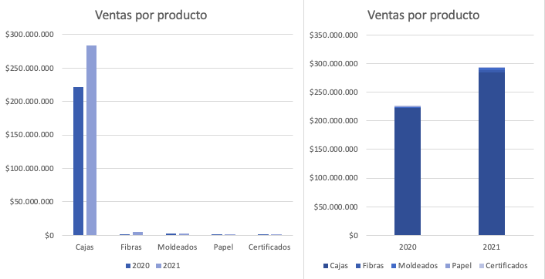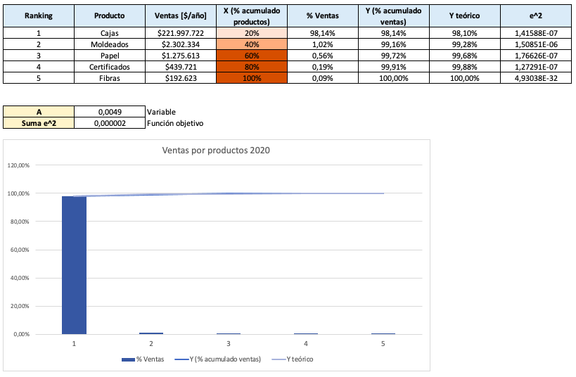En las anteriores imágenes es posible evidenciar que la mayoría de las ventas de la empresa Empacor son las cajas. Por esto, y teniendo en cuenta toda la información encontrada anteriormente, es de gran importancia generar un análisis de la empresa y su manejo del sistema de producción. Esto con el fin de aumentar la agilidad de la cadena de producción, llevando a reducciones significativas en el tiempo de respuesta, aumentando la cantidad de productos entregados a tiempo y reduciendo los costos en los que incurre la empresa.

1. **(10 puntos) Objetivos del proyecto**

**Objetivo General:** Lograr evaluar soluciones para hacer el proceso de transporte de cajas troqueladas y regulares dentro del sistema más eficiente, con el fin de reducir tiempos y costos de alistamiento, para aumentar las utilidades y la cantidad de pedidos entregados a tiempo.

**Objetivos específicos:**

* Proponer alternativas de solución con respecto a las máquinas, su alistamiento y el flujo de los tipos de cajas dentro del sistema
* Construir modelos que simulen las alternativas de solución, evaluarlos y dar recomendaciones a la empresa
* Identificar las mejoras en tiempos y monetariamente de las alternativas de solución y los nuevos modelos
* Identificar los factores de la operación que causan demoras en el flujo de las cajas en el sistema.
* Identificar el ahorro de costos de alistamiento que podría generar un nuevo modelo de configuración con respecto al anteriormente implementado.

1. **(5 puntos) Información requerida:**

Tiempo de procesamiento de cada máquina en minutos por cada producto.

Número promedio de pedidos inesperados al día.

Número de productos deben ser reprocesados por revisión de calidad al día.

Número de ordenes que son canceladas una vez se ha iniciado producción al día.

Costo de reparación de cada máquina.

Número de veces que se avería una máquina durante el proceso de producción.

Número de máquinas de cada tipo y montacargas.

Operarios por máquina, si es que requieren, y su salario (por hora, o al mes)

Tiempos de trasporte en minutos entre cada estación de la fábrica.

Costo de alistamiento por máquina

Tiempo de alistamiento

Tiempo entre llegadas de pedidos

Tiempo entre llegadas entre las cajas

***Con estos datos se obtendrán medidas como mínimo, máximo, promedio e intervalos

Medida de validación del modelo:

* Asegurarse que la utilización de las máquinas del modelo sea parecida a la del modelo real
* Asegurarse que el tiempo que tarda en completarse un pedido (que salgan todas las cajas del sistema) sea parecido al tiempo que tarda en el sistema real. Claramente deben ser pedidos con características similares en términos del tipo de cajas y de la cantidad.
* Asegurarse que el número de cajas reprocesadas sea similar al real

Datos requeridos para la validación:

-Utilización de las máquinas

-Tiempo para completar un pedido

-Número promedio de cajas reprocesadas

1. **(10 puntos) Criterios de decisión**

**Variables de interés**:

**Cantidad de cajas troqueladas dentro del sistema:** Esta variable se maneja en unidades (cajas) y hace referencia a la cantidad de cajas troqueladas dentro del sistema en un momento específico.

**Cantidad de cajas regulares dentro del sistema:** Esta variable se maneja en unidades (cajas) y hace referencia a la cantidad de cajas regulares dentro del sistema en un momento específico.

Las variables de cantidad son necesarias para poder entender el comportamiento de la demanda de producción, ya que esta varía mucho. Este permite analizar posibles soluciones para organizar los suministros de una forma eficiente, aumentando la cantidad de cajas entregadas a tiempo y a su vez la utilidad de la empresa.

**Costo de alistamiento por unidad:** Esta variable se maneja en valor monetario por unidad de caja ($COP/und), teniendo en cuenta el costo que se le atribuye al alistamiento de las máquinas.

Esta variable es necesaria para medir la mejora de las posibles soluciones, pues con las alternativas planteadas se busca justamente reducir los costos de alistamiento.

**Utilidad unitaria:** Esta variable se maneja en valor monetario por unidad de producto, específicamente unidad de caja, ($COP/und) que representa la utilidad que gana la compañía por cada caja

Esta variable es importante ya que revela la utilidad que genera la compañía y permitirá verificar si la solución plateada efectivamente es una mejora.

**Criterios de Decisión:**

* **Tiempo Caja en el sistema**: El tiempo que se demora una caja en el sistema.
* **Tiempo Promedio Caja troquelada en el sistema**: El tiempo que se demora en promedio una caja troquelada en el sistema.
* **Tiempo Promedio Caja Regular en el sistema**: El tiempo que se demora en promedio una caja regular en el sistema.
* **Utilización de cada máquina:** En porcentaje
* **Cantidad de Pedidos entregados a tiempo**

1. **(20 puntos) Alternativas Iniciales de Decisión:**

Lo primero es que se debe hacer un modelo de la situación actual para tomar como base. Una vez se tenga esta simulación y se verifique que los supuestos realizados y el modelo sean válidos, se hará un modelo adicional por cada una de las siguientes alternativas.

1. Dedicar las máquinas solo a un tipo de caja. Esta alternativa busca eliminar el tiempo de alistamiento al dedicar cada máquina exclusivamente a un tipo de caja. El número de máquinas por tipo de caja se asignaría según la demanda proyectada.
2. Tener máquinas exclusivamente para los pedidos especiales. Con esta propuesta se busca separar la demanda irregular de los pedidos especiales de la demanda normal. Así, se reduciría la incertidumbre en la producción de gran parte de la planta y se podría acomodar los pedidos especiales sin dejar de lado la producción normal.
3. Agregar máquinas. Esta propuesta no modificaría el sistema de producción actual, sino que busca aumentar la capacidad y hacer un análisis de costos para saber si valdría la pena. Para esta propuesta se asume que la distribución de la producción es la adecuada y simplemente la empresa no tiene la capacidad para suplir la demanda de forma satisfactoria.